防災フェスタ2022inWADA～災害時ひとりも見逃さない街を目指して～

別紙１

10:05

**○要配慮者の安否確認はドローンで**高南中校庭・体育館

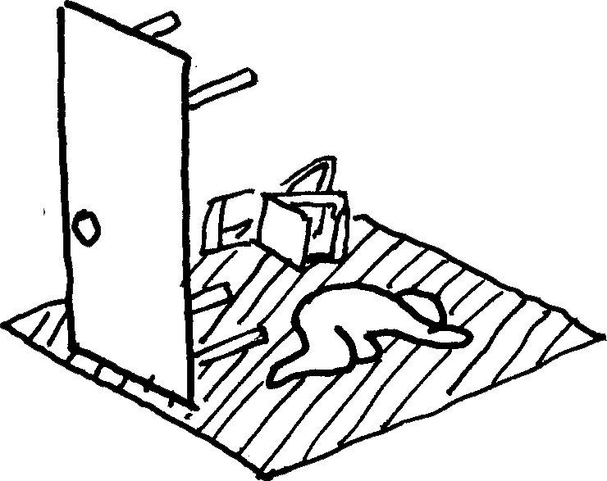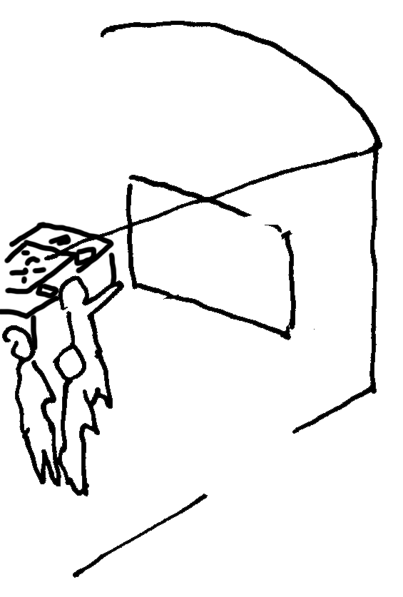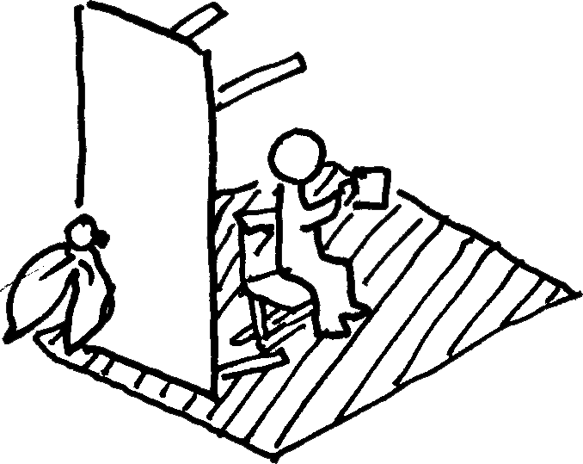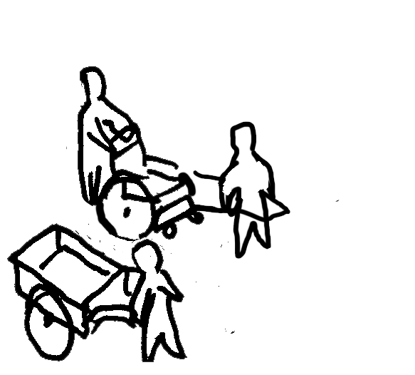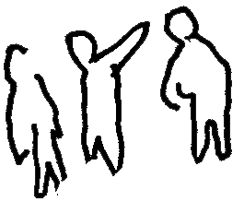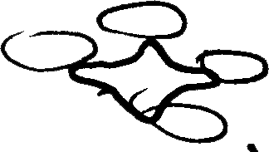危険な作業をドローンに任すことによって震災救援所運営に余裕が生まれる

牽引棒付き車椅子、リヤカー・毛布、led懐中電灯　ブルーシート

高南中防災倉庫から

机3 体育館から

椅子3 体育館脇から

要配慮者コーシャ(　　)

椅子

要配慮者コーシャ(　　　)

長机を玄関ドアとみたてる

体**②**スクリーンでドローンからの**「無事です」タオル**映像を確認

ドローン操作など一式は瀧澤征宏氏とDOCに一任

ブルーシート

**①「無事です」タオル**+クリップ

**をドローンが発見**

**搬送を見守るドローン**

要配慮者コーシャ（　　　）

**③「無事です」タオルが出てない**助けが必要な**要配慮者を「搬送」する**

10:25

リヤカー・毛布　　高南中レスキュー隊

牽引棒付き車椅子　高南中レスキュー隊

要配慮者3名コーシャハイム（大多和、　　　　　　）

本部　１名トランシーバー（　　　　　　）

進行リーダー　（3東　相場）

設営・進行3名+当日参加者( )

ヘルメット　ヘッドライト　懐中電灯　トランシーバー　地図　装備する

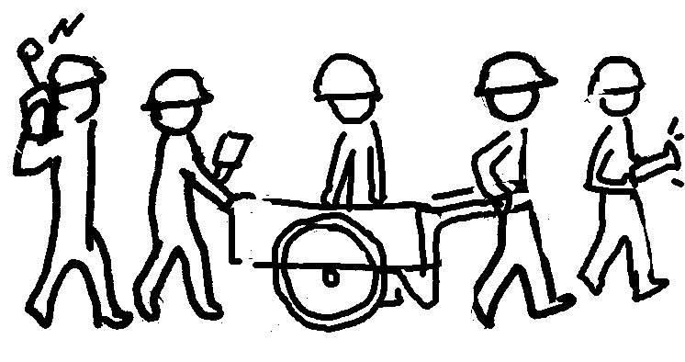

━━━━━和田3丁目東町会　相場正雄　09/12

10:35

**○DIG訓練**体育館**へ**

━━━━━和田3丁目東町会　相場正雄　09/25